

****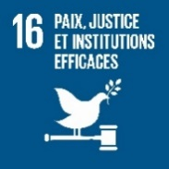**Jeunes et participation citoyenne en Haïti**

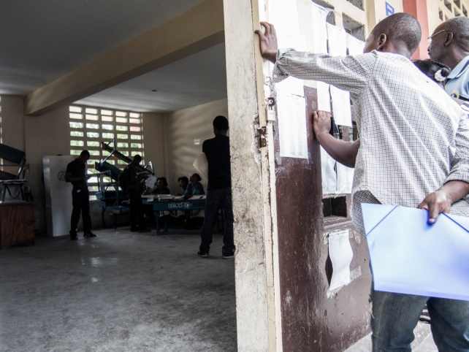

**Pays:** Haïti

**Domaine d'activité / thématique:** Formation à la citoyenneté

**Bénéficiaires:** 60 jeunes entre 18 et 28 ans

**ODD:** 16. Paix, justice et institutions efficaces

**Nom détaillé du projet:** Jeunes et participation citoyenne en Haïti

**Date de début:** 01.12.2018

**Date de fin:** 30.11.2021

**Objectif Global**

Le projet a pour objectif de contribuer au développement de la démocratie participative en Haïti en promouvant l’implication citoyenne des jeunes.

**Contexte**

Un(e) haïtien(ne) de 32 ans aujourd’hui n’a connu que des gouvernements qui ne répondent pas aux aspirations populaires en termes d’éducation, santé, emploi, en plus des scandales de corruption, de vol et d’impunité. L’Etat très faible, voire inexistant, a alors entraîné chez les jeunes une perte de conviction et de confiance en la démocratie. Aux yeux des jeunes, la politique est une activité sale, elle n’est pas considérée comme un moyen pour les citoyens ordinaires de participer à la prise de décision.

**Projet**

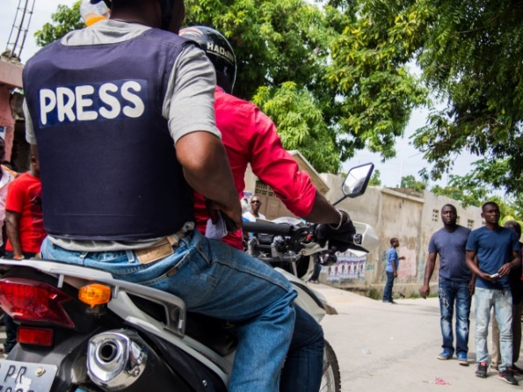

Le projet mis en place par le CRESFED (Centre de recherche et de formation économique et sociale pour le développement) vise à donner des compétences à 60 jeunes sur des thématiques liées à leurs droits et leur transmettre des techniques afin qu’ils puissent les partager, notamment à travers le théâtre forum et les réseaux sociaux.

Pour arriver à cet objectif, les activités suivantes sont prévues :

* Atelier d’introduction à la communication sociale, la créativité, la technologie et les réseaux sociaux
* Atelier : *Le théâtre forum comme outil de réflexion, débats et écoute partagés*
* Ateliers de réflexion sur la dignité humaine, l’équité de genre, le Pacte international relatif aux droits économiques, sociaux et culturel et celui relatif aux droits civiles et politiques, le pouvoir de la citoyenneté active pour faire valoir ses droits à travers la participation
* Ateliers de réflexion sur les problématiques de non-respect de droits et mise en place d’initiatives pour y répondre à travers des actions citoyennes.
* Elaboration d’une stratégie de communication
* Formation du personnel à l’utilisation des médias sociaux

Grâce à ces différents outils, les jeunes pourront reconnaitre leur capacité de produire des changements dans la réalité sociale et collaborer à leur tour à la formation citoyenne d’autres jeunes. Le projet inclut également l’envoie d’une volontaire d’Eirene Suisse afin de renforcer le secteur communication et plaidoyer du CRESFED.

**Impact visé**

* La participation des jeunes de l’arrondissement d’Aquin est renforcée dans les affaires publiques en développant chez eux/elles une conscience citoyenne.
* Le CRESFED communique de manière à accéder au public et appuyer l’implication citoyenne de la population haïtienne

**Partenaire local**

http://www.eirenesuisse.ch/system/files/imagecache/entites_logo/logos/logo_cresfed_0.png**Le *CRESFED* a été créé en 1986, dans le but** de développer, par la recherche et la formation, les compétences des responsables tant de la société civile (responsables et animateurs d’associations de terrain) que des pouvoirs publics (élus et personnels administratifs et techniques des collectivités locales). Ceux-ci auront ensuite les capacités nécessaires pour encourager la participation des citoyens à la vie sociale, économique et culturelle en conduisant diverses activités : publication de journaux communautaires, organisation de discussions-débats sur les problèmes locaux, soutien à des activités de groupements, campagnes, actions dans les écoles (réintroduction de l’instruction civique dans les programmes scolaires), etc. In fine, ces activités permettent de reconstruire le tissu social et d’assurer une meilleure gouvernance locale et nationale.

**Volontaire**

Elise Sophie Golay est spécialisée dans le système des droits de l’homme des Nations Unies. Après avoir réalisé un Bachelor en Droits humains et Journalisme de la Roehampton University à Londres, elle obtient un Master en Développement international et Urgences humanitaires. Elle travaille ensuite en tant que chargée de projet, puis directrice adjointe du Réseau International des Droits Humains (RIDH), au sein duquel elle renforce les capacités des acteurs de la société civile impliqués dans la promotion et la protection des droits humains. Elle est donc particulièrement familière aux techniques de plaidoyer et à la protection des droits humains, expérience qu’elle pourra mettre à profit au sein de la CRESFED.

**Budget**

Le budget total pour la période de décembre 2018 à novembre 2021 est de **CHF 498’078**.

**Soutenir le projet**

**Eirene Suisse**: Rue du Valais 9 - 1202 Genève

**CCP**: 23 – 5046 – 2

**IBAN**: CH93 0900 0000 2300 5046 2 – **SWIFT/BIC** : POFICHBEXXX

Indiquer le titre du projet en libellé : *Jeunes et participation citoyenne en Haïti*

Vous pouvez aussi soutenir les autres activités de notre association en mentionnant « don libre » : les fonds seront alloués aux projets qui ont le plus besoin de financement. Tous les dons, même les plus modestes, sont une grande aide pour atteindre les objectifs de ce projet ! Merci de votre soutien.

**Contact**



**Adresse de Correspondance**: 28, Rue des Côtes-de-Montbenon - 1003 Lausanne

**Siège**:9, Rue du Valais - 1202 Genève

Tél. +41 22 321 85 56 - Courriel: [info@eirenesuisse.ch](mailto:info@eirenesuisse.ch)

RÃ©sultat de recherche d'images pour "logo facebook"

<https://www.facebook.com/Eirenesuisse>

RÃ©sultat de recherche d'images pour "logo linkedin"<https://www.linkedin.com/company/eirene-suisse/>